

Projekt 1

i

Numerisk Analys (FMN050)

Sefik Ceric
E00
710619-9099
e00sc@efd.lth.se
Allmänt

I detta projekt studerar vi en matematisk modell som beskriver hur koncentrationen av salt i saltade sillfiléer sjunker då fisken läggs i färskt och konstant rinnande vatten med saltkoncentrationen 0. Filéns saltkoncentration är från början η, dess tjocklek L anges i enheten meter och diffusionkonstanten betecknas med D. Konstanten D, som har enheten m²/s, visar oss hur snabbt saltet sprids genom filén.

Hur lång tid tar det innan filén får ungefär lika stor saltkoncentration som omgivningen?

Om c står för koncentrationen vid en viss tidpunkt så beskrivs systemet av:

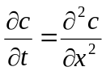

Enligt ekvation 1.1 i projekthandledningen så kan detta approximeras med:

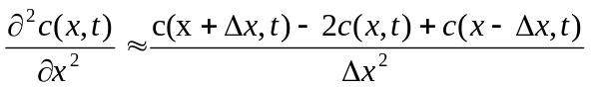

Om vi nu diskretiserar problemet och inför vektorn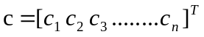 för att approximera funktionsvärdenaså kan vi skriva om systemet ovan med hjälp av matrismultiplikation enligt

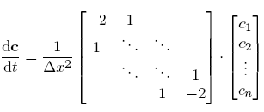

eller, i mer kompakt form, som ċ = Ac. A är då en n x n matris:
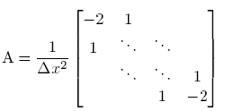

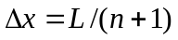

Vi kan sammanfatta vårt problem till:

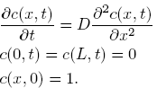

(Ekvation 1)

Koncentrationen c mäts nu i % av den ursprungliga koncentrationen. Den första ekvationen ovan kan, enligt det som visades tidigare, skrivas om till:

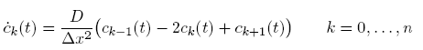

Mittersta raden i ekvation 1 ger oss den slutliga formuleringen av problemet vi ska lösa:

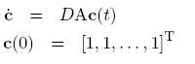
(Ekvation 2)

Vektorn c ges av:

Konstanterna L och D är:

Matrisen A är samma som förut.

Vi vill nu veta när koncentrationen i fisken blir nästan lika stor som omgivningens dvs. mindre än 0,01. För att lösa detta problem användes Matlab och i synnerlighet den inbyggda funktionen ode15s.

Problem 1

Denna uppgift går ut på att skriva Matlabkod som för en given vektor (c0) räknar ut högra delen av ekvation 2 på föregående sida (DAc(t)):

function [c] = myRHside(t,c0)
n = length(c0);
v = [-2 1 zeros(1,n-2)];
A = toeplitz(v);
D = 2e-9;
L = 0.05;
dx = L/(n+1);
c = (D/(dx^2))*(A*c0);

Om vi nu plottar vektorn c som vi får ut tillbaka från funktionen ovan (c0 är t ex en vektor av valfri längd med alla element satta till 1) ser vi att det vi verkligen får ut är derivatan. De yttersta delarna av fisken har negativ derivata vilket visar att koncentrationen där börjar minska. De mittersta delarna behåller samma koncentration vilket förklarar varför derivatan där är 0 från början. Nästa uppgift visar vad som händer efter en längre tid.

Problem 2

Denna uppgift går ut på att lösa vårt problem (ekvation 2) med hjälp av den inbyggda metoden (ode15s) i Matlab. Funktionen ska ge ut en vektor t med tiderna för vilka ekvationen löstes och en matris c med koncentrationen i vissa punkter (viss tid och plats på fisken). Som insignal till funktionen har vi n, som anger antalet delar fiskens bredd delas in i, och tid som säger när vi skall sluta med räkningarna.

function [t,c] = myDiffSolver(n,tid)
c0 = ones(n,1);
tspan = linspace(0, tid, n);
[t,c] = ode15s(@myRHside, tspan, c0);

När vi nu undersöker matrisen c ser vi att koncentrationen i mitten av fisken också börjar minska efter långt tid. Detta är logiskt eftersom vattnet har svårt att komma åt insidan av fisken. Efter en viss tid så uppfyller de yttre delarna av fisken våra krav och det blir den mittersta delen som får avgöra när vi kan äta fisken.

Problem 3

Här skulle vi skriva Matlabkod som plottar två olika grafer: en som visar koncentrationen i fisken efter 4 dagar och en som visar koncentrationen i mitten av fisken under hela den tiden. Som indata används vektorn t och matrisen c från myDiffSolver. För att kunna köra nedanstående kod måste vi först räkna ut koncentrationerna för 4 dagar genom att köra myDiffSolver och sätta tiden till 4 dagar (4*24*60*60 s).

function myDiffplot(t,c)
figure
tt = linspace(0,0.05,(length(c)+2));
plot(tt,[0 c(length(c),:) 0]);
figure
plot(t,c(:,length(c)/2));

Nu när vi har fått vektorn t och matrisen c kör vi myDiffplot och får följande två grafer:

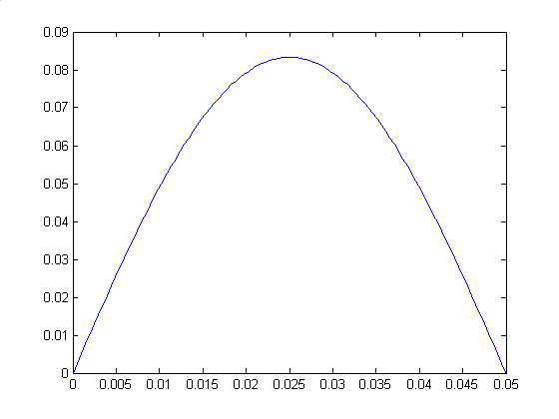
Figur 1, Koncentration efter 4 dagar

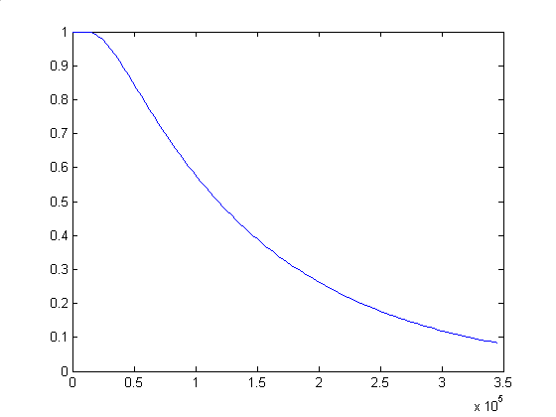
Figur 2, Koncentration i mitten av fisken under hela 4 dagar

Problem 4

I denna uppgift skulle vi undersöka när koncentrationen i fisken har sjunkit till en procent av det ursprungliga dvs. till 0.01. För detta ändamål gör vi ett huvudprogram som först kör myDiffSolver och sen myDiffplot så att vi slipper köra den ena och sen den andra när vi skall lösa denna uppgift.

function mainProgram(delar, tidDagar)
n = delar;
tid = tidDagar*24*60*60;
[t,c] = myDiffSolver(n,tid);
myDiffplot(t,c);

Efter att ha testad olika värden på tidDagar ser vi att våra krav på koncentration blir uppfyllda efter ca 7,2 dagar. Se figur 3 på nästa sida.

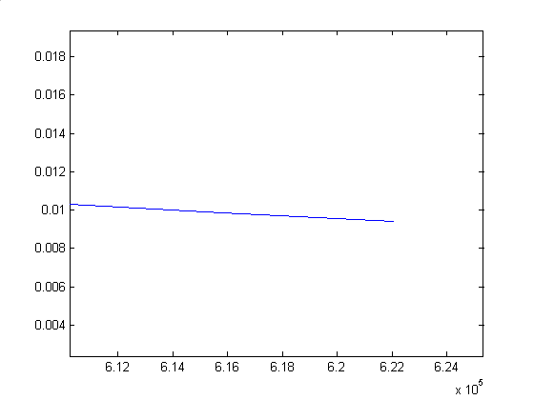
Figur 3, Koncentrationen i mitten av fisken efter 7,2 dagar (förstorad bild)

